简号 J1⑧227：残牍（□得□）

来源出处
里耶古城一号井第八层出土，原整理号 8-227。
释文、注释：《里耶秦简牍校释》第一卷，第 119 页。
图版、单字字形：秦簡字形庫（www.kaom.net）《里耶1》。

图片
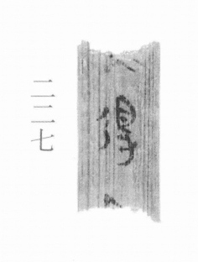
图1 里耶秦简 8-227 实物照片。出处：秦簡字形庫（www.kaom.net）《里耶1》图版。
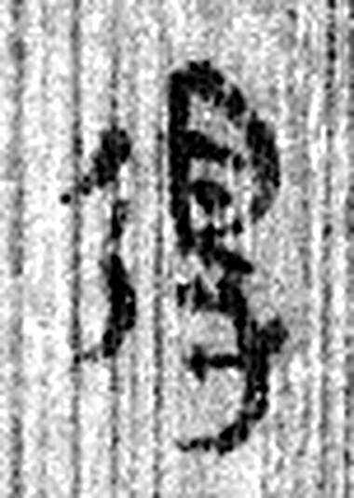 得 行有所得也。从彳㝵聲。（《说文解字》卷二·彳部）
图2 8-227 逐字字形与本义（共 1 字，按原简文字序）。字形出处：秦簡字形庫（www.kaom.net）《里耶1》；本义出处：《说文解字》大徐本。

释文
〼□得□〼8-227

文字

书法
残牍一行，只存三字残笔。（据图1）

简牍形制
残牍，单面书写。（据图1）

书写方式
墨色中等。（据图1）

美育价值
「得」字夹在两个方框中间。

